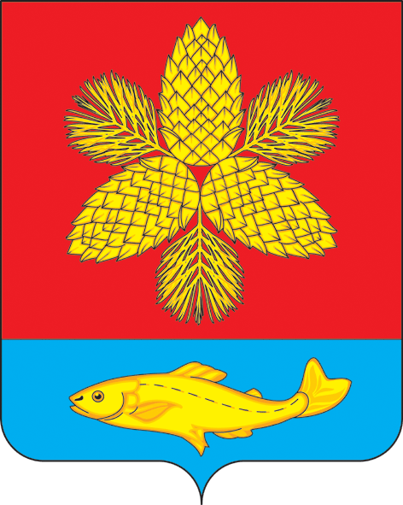
Д У М А
ШКОТОВСКОГО МУНИЦИПАЛЬНОГО ОКРУГА
ПРИМОРСКОГО КРАЯ

Р Е Ш Е Н И Е

19 апреля 2024 г. | г. Большой Камень | № 122

Об отчете Главы Шкотовского муниципального округа
о результатах его деятельности и деятельности Администрации за 2023 год

Заслушав и обсудив отчет Главы Шкотовского муниципального округа о результатах его деятельности и деятельности Администрации за 2023 год, руководствуясь статьей 26 Устава Шкотовского муниципального округа, Дума Шкотовского муниципального округа

РЕШИЛА:

- Отчет Главы Шкотовского муниципального округа о результатах его деятельности и деятельности Администрации за 2023 год принять к сведению.
- Деятельность Главы Шкотовского муниципального округа за 2023 год признать удовлетворительной.
- Настоящее решение вступает в силу со дня его принятия.

Председатель Думы
Шкотовского муниципального округа О.В. Кан

